①**确定静态和动态的含义**

静态：例如.html的后缀

内容相对稳定，无法动态更新。

无法连接数据库，无法实现和用户之间的交互。

动态：具有交互性

无需手动更新html页面，可以自动生成新页面。

②**功能需求**：

静态：不变的功能

动态：随时间的会产生变化的功能

③**内容**

静态：保持不变的内容，如古诗文网中不变的标签

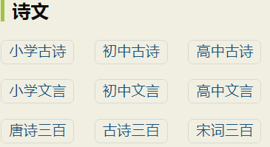

动态：随时间会发生变化的内容（留言板上的内容会更新？，主页面的古诗词会更新）

④**适应性**：

静态：已经规定好的某些功能（例如下载限速，十点开抢（？））。

动态适应性：做一些符合当前环境的动作（例如可以根据当前的网速修改加载图片的分辨率）

（适应性建模中，静态建模：不同上下文不同模型；动态建模: 一个模型+ 适应性规则）

⑤**超文本**

超文本是用超链接的方法，将各种不同空间的文字信息组织在一起的网状文本。

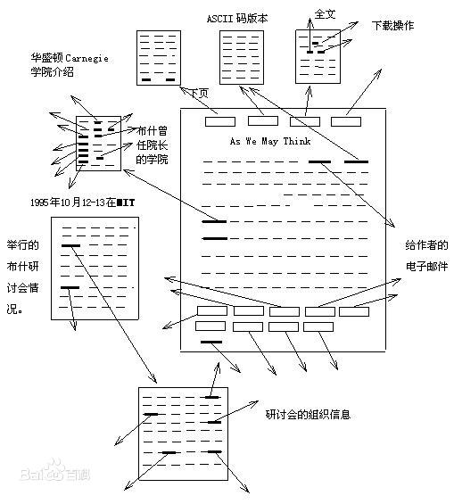动态：创建超文本之后可以修改里面的链接、内容进行更新。